

MANİSA CELAL BAYAR ÜNİVERSİTESİHASAN FERDİ TURGUTLU TEKNOLOJİ FAKÜLTESİ  
Yazılım Mühendisliği

YZM 2118 – Yazılım Mimarisi ve Tasarımı  
Ödev Dokümantasyonu

Diyetisyen Uygulaması

Hazırlayanlar

Hüseyin Yasin DÖNMEZ - 202802003

Tuba AKBAŞ - 202803008

HAZİRAN –2021

|  |
| --- |
| **1. GİRİŞ** |
| * 1. Projenin Linki…………………………………………………………………………….................. 3   2. Projenin Amacı……………………………………………………………………………………… 3   3. Projenin Kapsamı…………………………………………………………………………………… 3 |
| **2. PROJE** |
| **2.1** Projenin UML Class Diyagramları…………………………………….…………………….............. 4-5  **2.2** Projenin Ekran Görüntüleri…………………………………………………………………………... 5-6 **2.3** Proje Kodları…………………………..………………...................................................................... 7-17 |

|  |
| --- |
| 1. GİRİŞ |

* 1. **Projenin Linki**

<https://www.youtube.com/watch?v=S8xFF_RwL2I>

* 1. **Projenin Amacı**

Bu proje Diyetisyenlerin hastalarını daha yakından takip etmek amacıyla ve işlerini daha hızlı bir şekilde yürütebilmeleri için geliştirilmiştir. Projede kağıt üzerinde yapılan işlemlerin azaltılması ve buna bağlı olarak sürecin hızlandırılması aynı zamanda kağıt israfını engelleyerek doğaya verilen zararın azaltılması sağlanması amaçlanmıştır. Hasta ve diyetisyen arasındaki iletişimin daha iyi, kayıtların da daha hızlı ve daha kolay bir şekilde tutulabilmesi amaçlayan bir projedir.

* 1. **Kapsam**

Bu projede hasta bilgileri ve diyet takvimi ile hastanın diyetisyen bilgileri bir veritabanında tutularak tutarlılık sağlanmaktadır. Projede diyetisyen yeni bir hasta kaydı yapabilmekte aynı zamanda var olan hastaların ise raporlarını istediği format (html-json) ve kombinasyonda (hasta bilgileri-diyet bilgileri veya diyet bilgileri-hasta bilgileri) sistemden oluşturabilmektedir aynı zamanda oluşturulan html raporunu çıktısını alabilir. Sistemde tanımlı adminler tarafından ise sisteme yeni diyetisyenler eklenebilmektedir. Ayrıca raporları bir arada tutarak diyetisyenlerin karşılaşacağı zorlukları minimize etme doğaya ve dünya ekonomisine olan zararı engellemektir. Projemiz sadece Diyetisyenler tarafından kullanılabilmektedir.

|  |
| --- |
| 1. PROJE |

* 1. **Projenin UML Class Diyagramları**
     1. 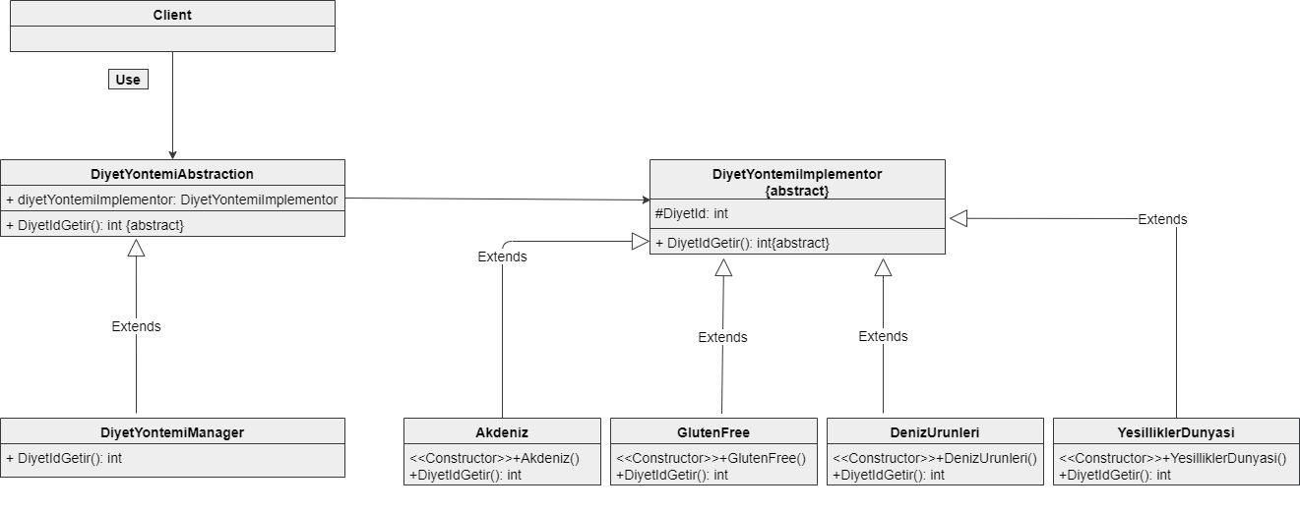**Bridge Tasarım Deseni-Diyet Yöntemi**
     2. 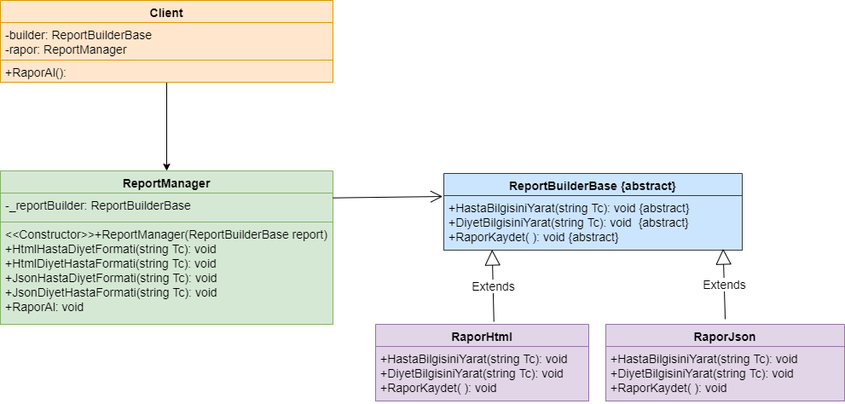**Builder Tasarım Deseni-Rapor Alma**
     3. **Fabrika Tasarım Deseni - Hastalıklar**

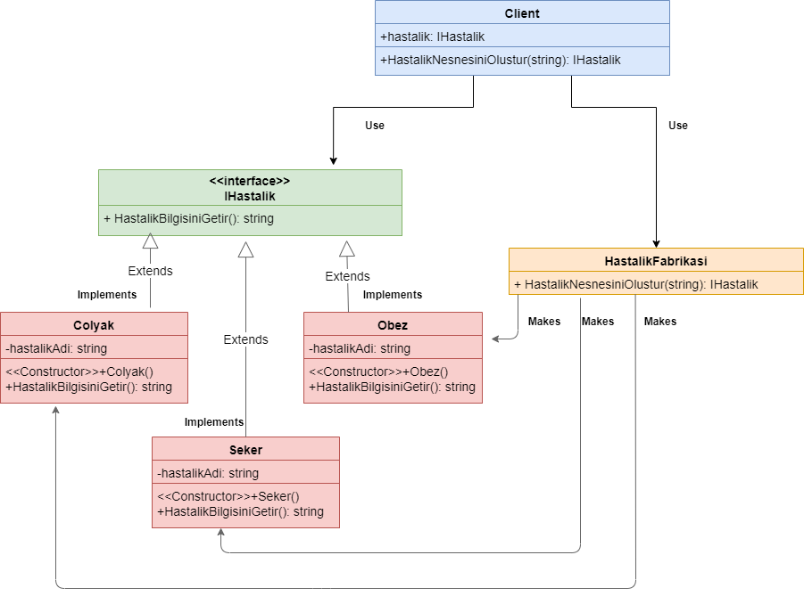

* 1. 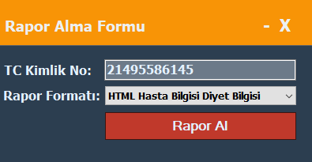**Projenin Ekran Görüntüleri**

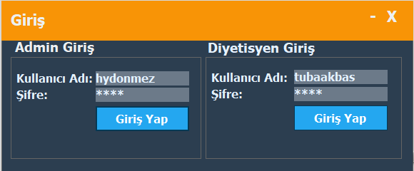

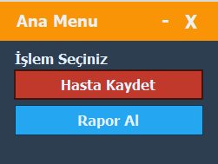

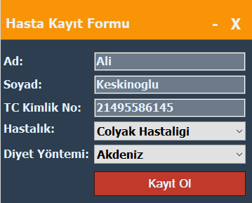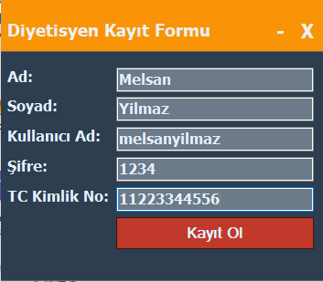

**Hasta Bilgileri - Diyet Bilgileri Html**

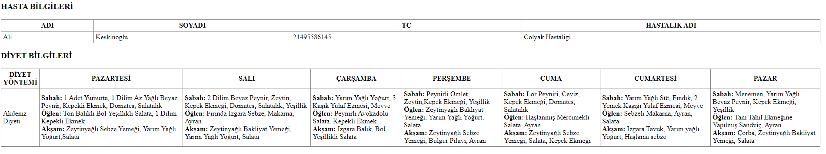

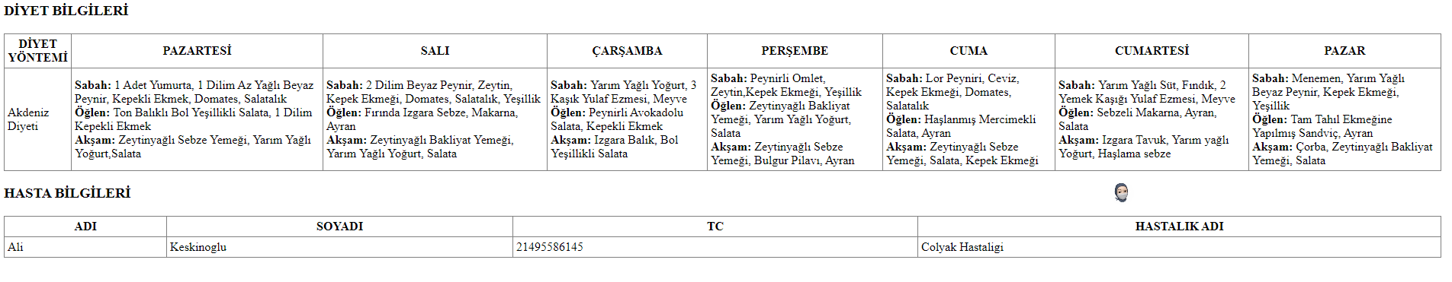**Diyet Bilgileri - Hasta Bilgileri Html**

**Hasta Bilgileri – Diyet Bilgileri Json**

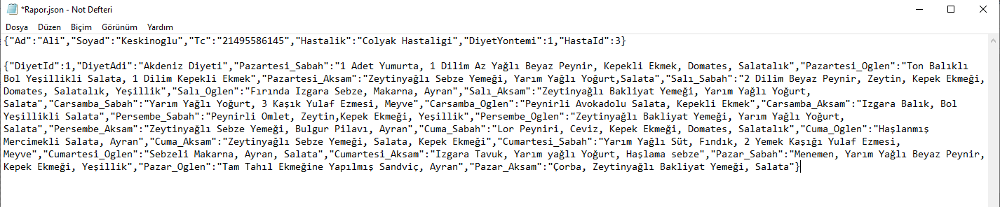

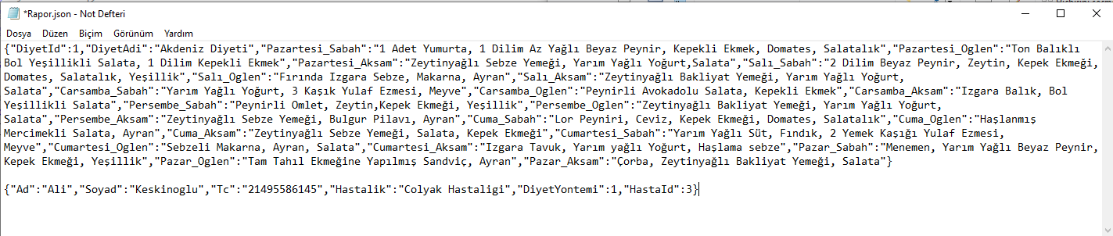**Diyet Bilgileri - Hasta Bilgileri Json**

* 1. **Proje Kodları**
     1. **Bridge Tasarım Deseni için Kodlar**

**Client Sınıfı**



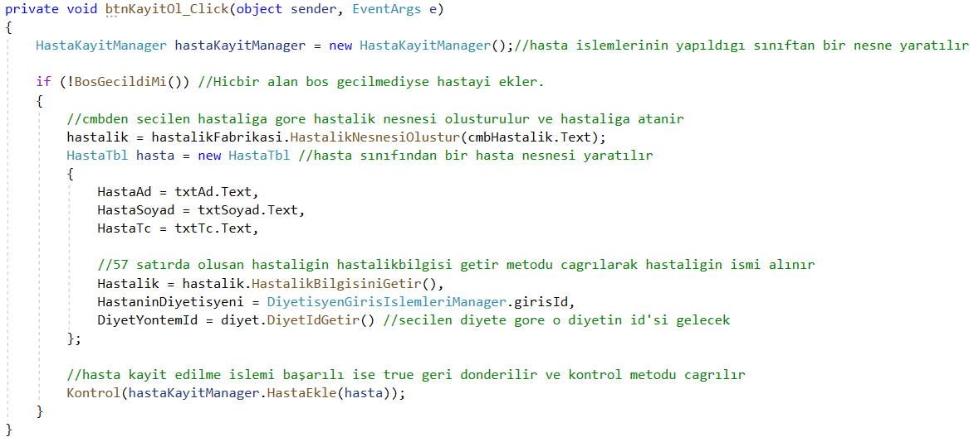

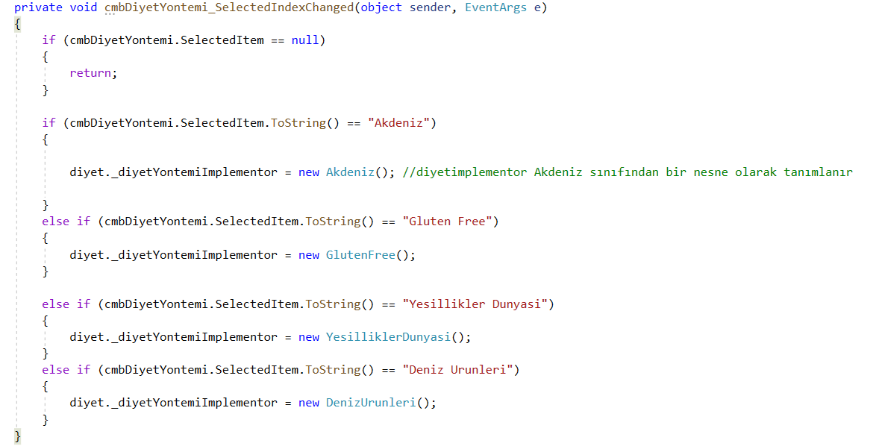

**DiyetYontemiAbstraction Sınıfı**

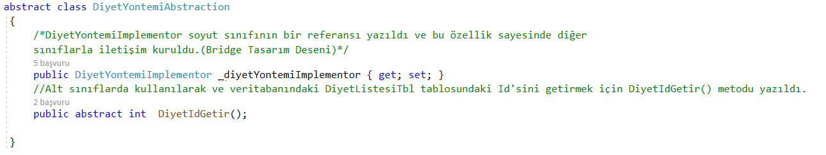

**DiyetYontemiManager Sınıfı**

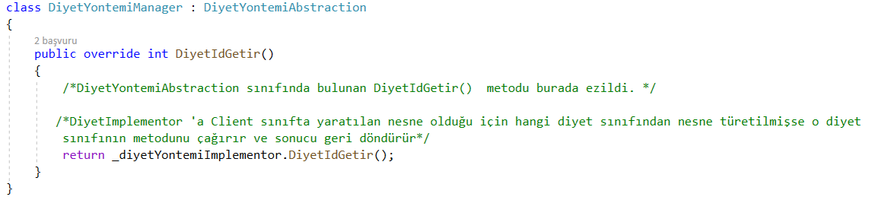

**DiyetYontemiImplementor Sınıfı**

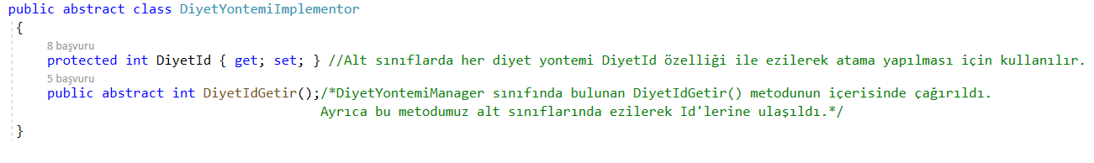

**Akdeniz Sınıfı**

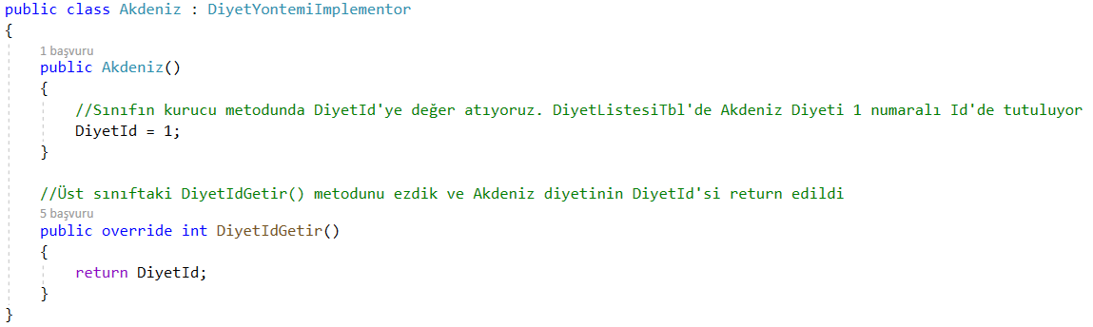

**GlutenFree Sınıfı**

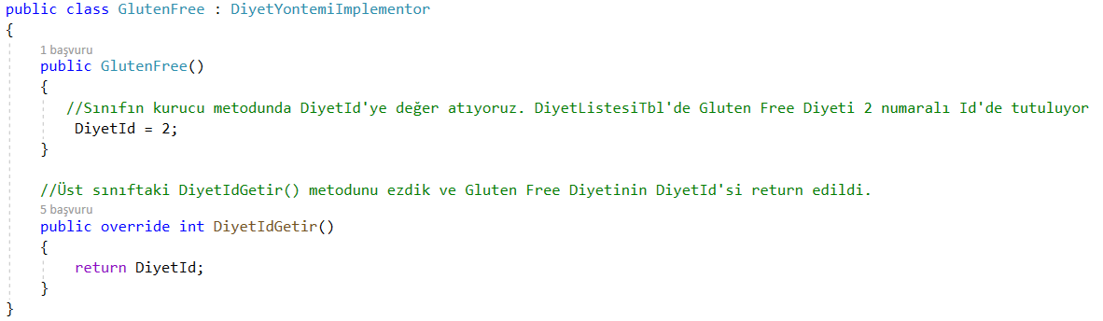

**DenizUrunleri Sınıfı**

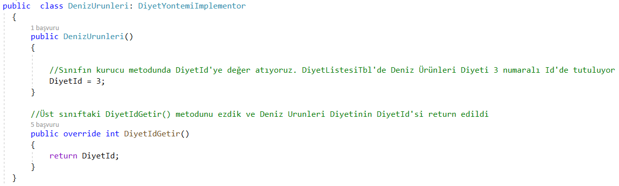

**YesilliklerDunyasi Sınıfı**

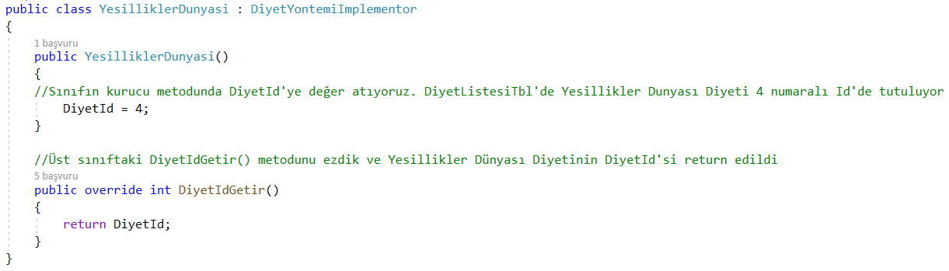

* + 1. **Fabrika Tasarım Deseni**

**Client Sınıfı**

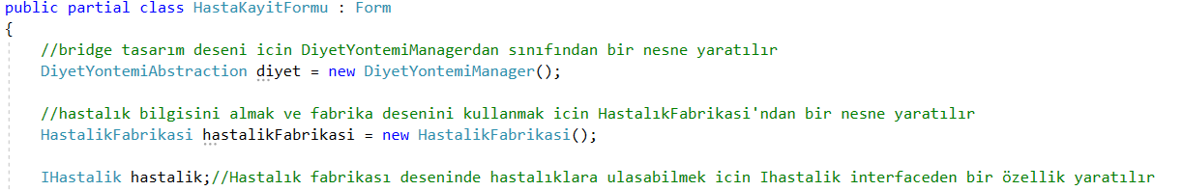

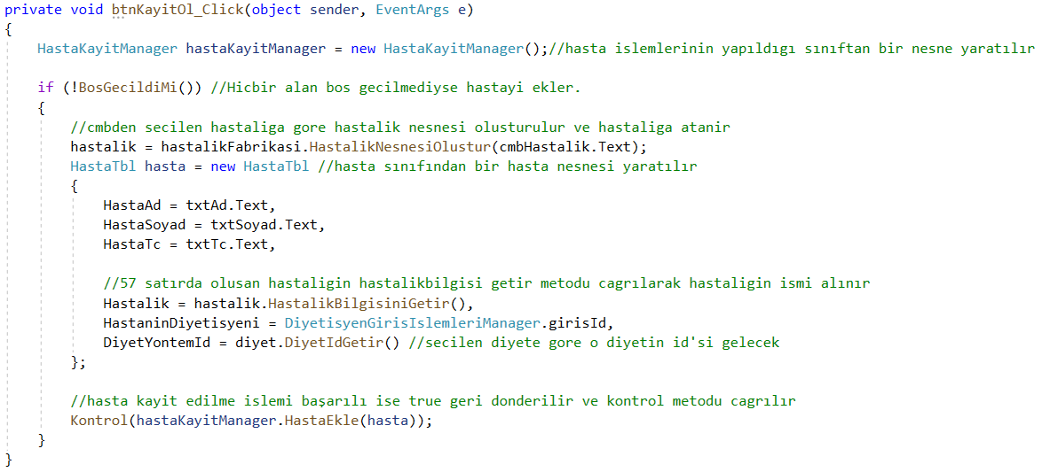

**HastalikFabrikasi Sınıfı**

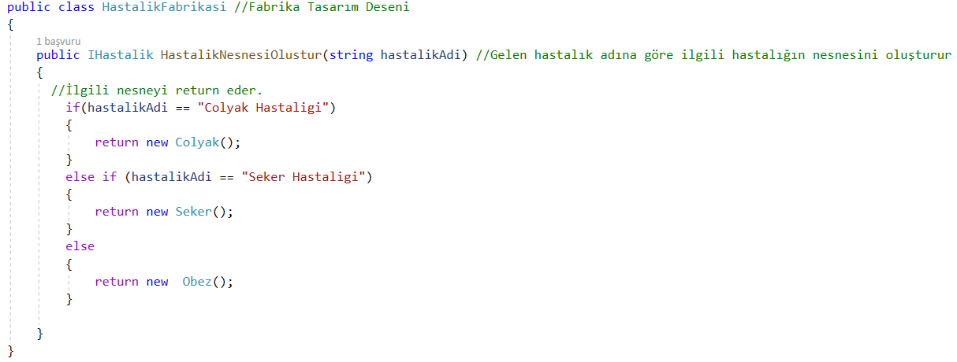

**IHastalik Arayüzü**

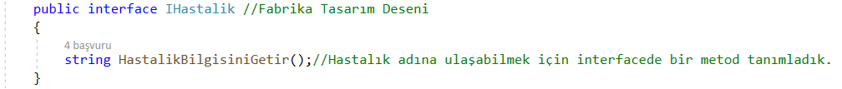

**Obez Sınıfı**

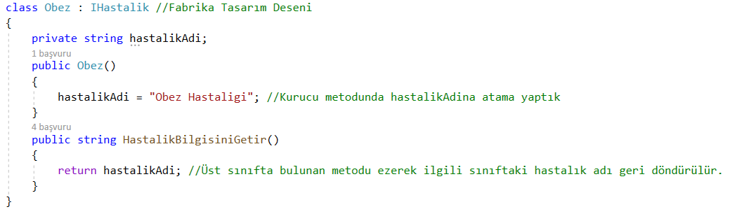

**Colyak Sınıfı**

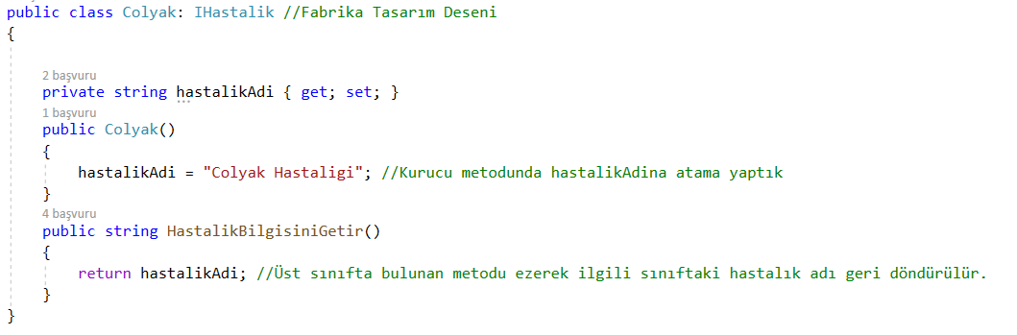

**Seker Sınıfı**

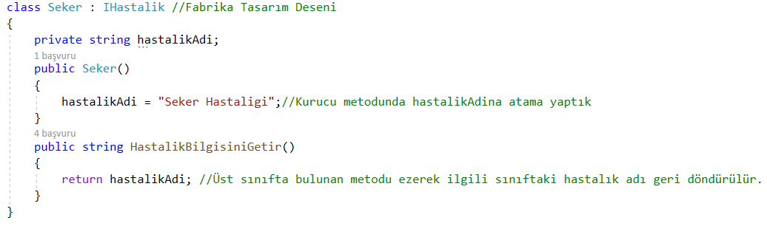

* + 1. **Builder Tasarım Deseni**

**Client Sınıfı**

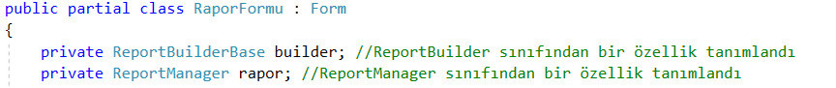

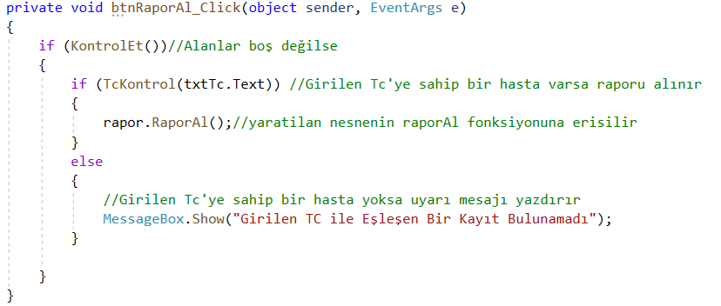

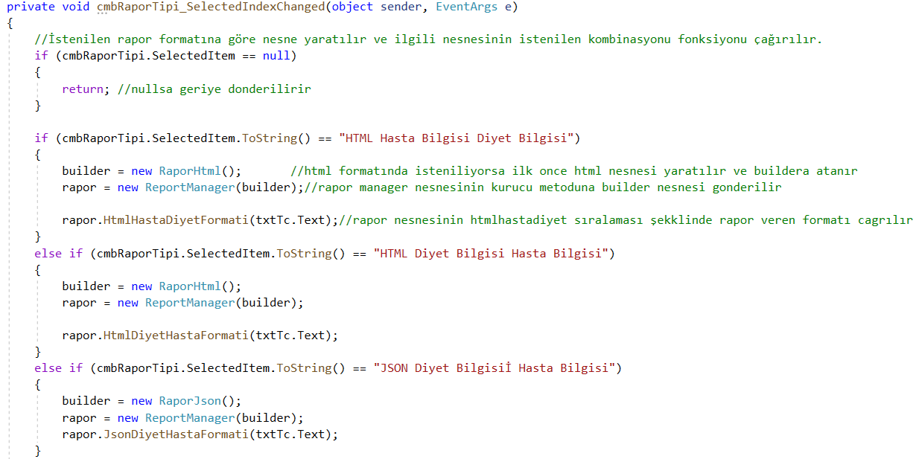

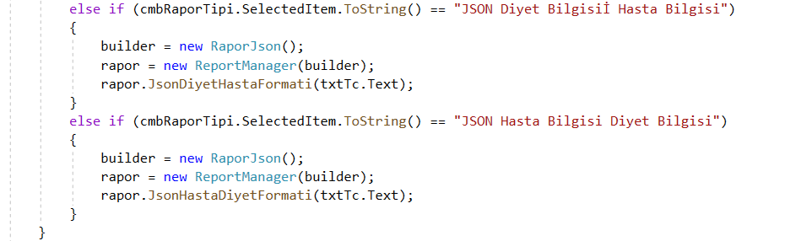

**ReportManager Sınıfı**

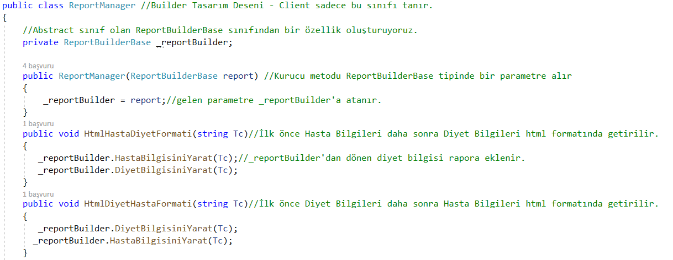

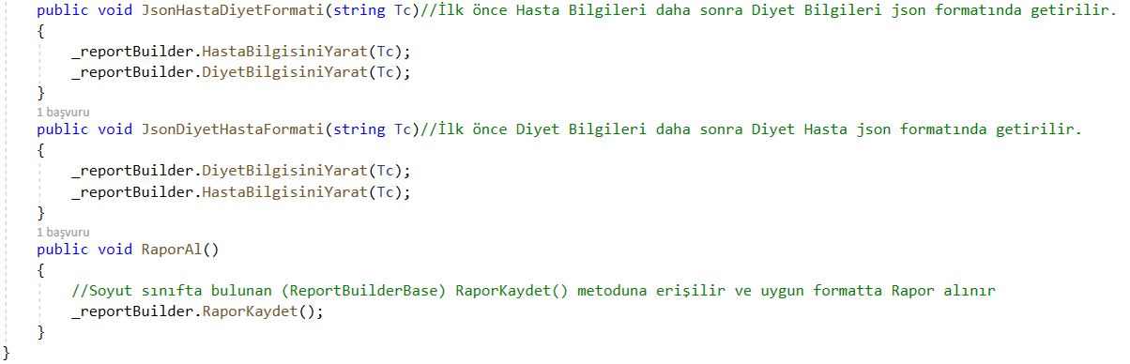

**ReportBuilderBase Soyut Sınıfı**

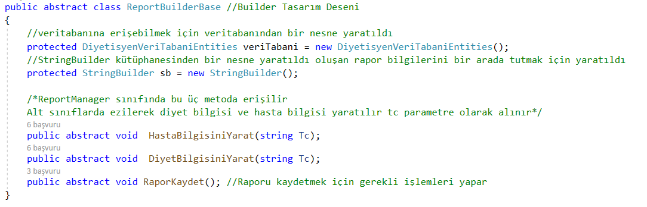

**RaporHtml Sınıfı**

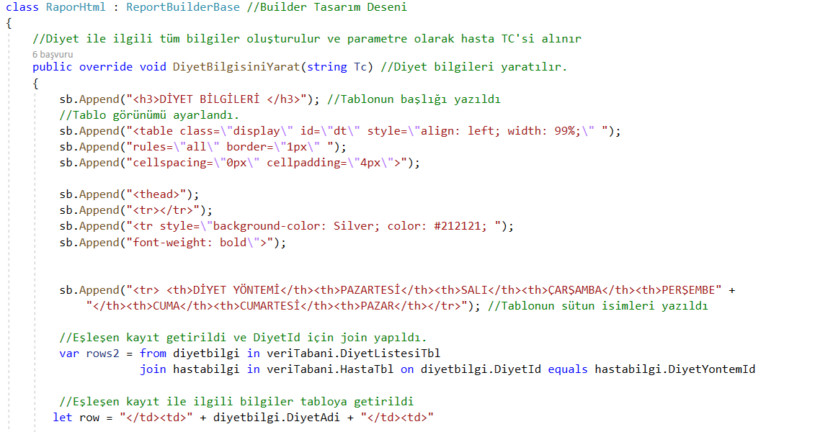

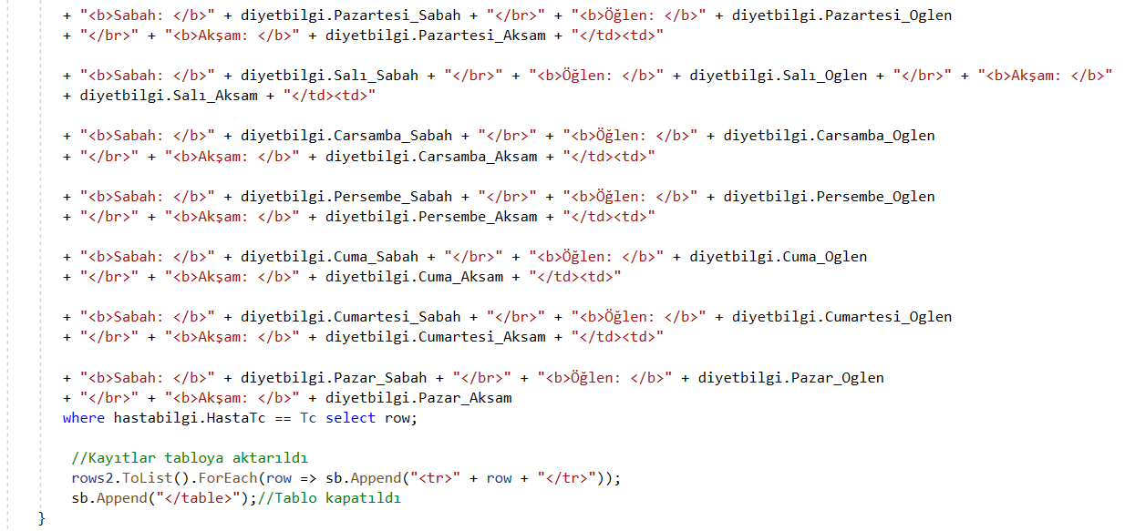

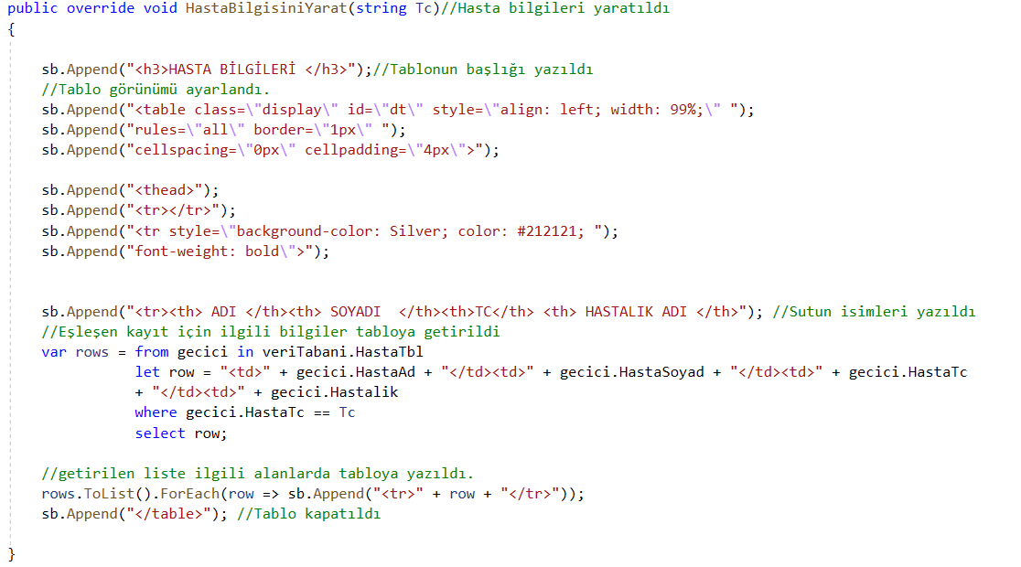

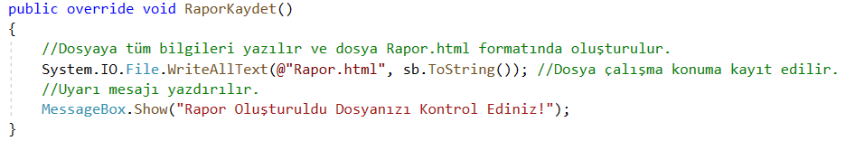

**RaporJson Sınıfı**

